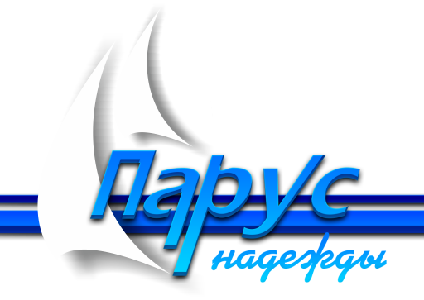
Государственное автономное образовательное учреждение Саратовской области «Центр по обучению и реабилитации инвалидов»
(Парус надежды)

Программа конференции
«Реабилитация людей с ограниченными возможностями здоровья в современном обществе» 23-24.09.2014.
1 день (23 сентября 2014 г.)

Время | Мероприятие
10.00-11.00 | Регистрация участников конференции.
11.00-13.00 | Презентация инновационных видов деятельности по реабилитации инвалидов, посещение рабочих площадок.
13.00-14.00 | Обед.
14.00-15.00 | Презентация направлений социокультурной реабилитации. Презентация услуг автотранспортного отделения.
15.00-16.00 | Психологический тренинг: «Исполнения желаний»
16.00-18.00 | Оздоровительные процедуры (сауна, гидромассаж, бассейн).
18.00-19.00 | Ужин (для участников с проживанием).
19.00-20.00 | Оздоровительные процедуры (сауна, гидромассаж, бассейн). Личное время.

2 день (24 сентября 2014 г.)

Время | Мероприятие
10.00-10.30 | Завтрак (для участников с проживанием).
10.30-11.00 | Презентация справочника реабилитационных учреждений Саратовской области (информационного пособия).
11.00-13.00 | Круглый стол на тему: «Особенности взаимодействия учреждений области с целью организации эффективной реабилитации инвалидов». Выступления участников конференции.
13.00-13.30 | Подведение итогов конференции, вручение сертификатов.

